DALLMER Ablaufgehäuse 46 DallBit, Zulauf DN 40, DN 50

Dallmer

Eigenschaften

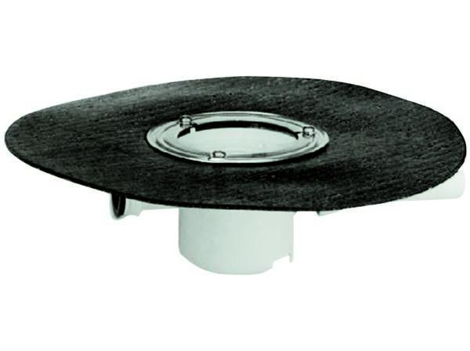

GTIN:

4001636462053

HAN:

462053

Anschluss, Abdichtung

Anschlussmanschette, Anschlussfolie

Beheizbarkeit Ablauf

ohne Begleitheizung

Produkt

Ablaufgehäuse

Werkstoff

Polypropylen (PP)

Stutzen-Ausführung

waagerecht

Nennweite DN

40,00 - 50,00